**МИНОБРНАУКИ РОССИИ**

**Санкт-Петербургский государственный**

**электротехнический университет**

**«ЛЭТИ» им. В.И. Ульянова (Ленина)**

**Кафедра АПУ**

Курсовая РАБОТА

**по дисциплине «Технологии XML и XSL»**

Тема: Разработка информационной системы сервиса заказа картин

|  |  |  |
| --- | --- | --- |
| Студент гр. 9371 |  | Сажина А.А. |
| Преподаватель |  | Кондратьева Н.Ю. |

Санкт-Петербург

2021

**Описание системы данных**

Данная информационная система предназначена для работы Сервиса заказа картин. С ее помощью клиенты могут заказывать у художников, зарегистрированных в базе, картины с определенными требованиями, такими как стиль, жанр, техника и т.д., а также устанавливать сроки выполнения заказа. Система хранит информацию о заказчиках, художниках, заказах и предзаказах. Предполагается, что система позволит объединить художников практически любого уровня и покупателей, желающих приобрести произведения искусства.

**UML диаграмма структуры данных**

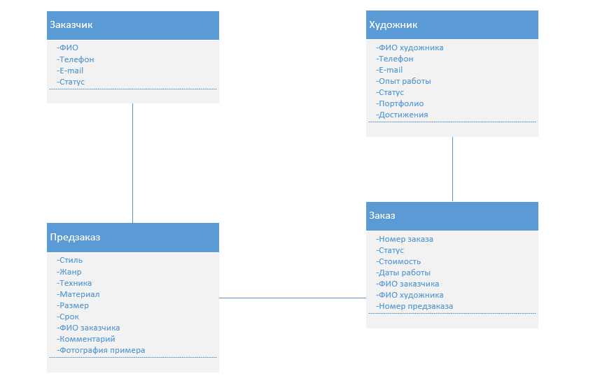

**Объекты системы:**

Заказчик содержит:

* ФИО заказчика
* Телефон
* E-mail
* Статус

Предзаказ содержит:

* Стиль
* Жанр
* Техника
* Материал
* Размер:
  + Ширина
  + Высота
* Срок:
  + Тип срок
  + Количество дней на выполнение заказа
* ФИО заказчика
* Комментарий
* Фотография примера

Заказ содержит:

* Номер заказа
* Статус
* Стоимость:
  + Предоплата
  + Дата внесения предоплаты
  + Вся сумма
  + Дата внесения всей суммы
* Даты работы:
  + Дата начала работы
  + Дата окончания работы
* ФИО заказчика
* ФИО художника
* ID предзаказа

Художник содержит:

* ФИО заказчика
* Телефон
* E-mail
* Статус
* Опыт работы
* Достижения
* Портфолио:
  + Стили
  + Жанры
  + Техники
  + Материалы

**РЕАЛИЗАЦИЯ ПРОЕКТА**

**Описание модели данных в формате XML**

**Заказчики**

<?xml version="1.0" encoding="UTF-8"?>

<?xml-stylesheet type="text/xsl" href="clients.xsl"?>

<!DOCTYPE customers[

<!ELEMENT customers (customer*)>

<!ELEMENT customer (fullname,phone-number,e-mail,status)>

<!ATTLIST customer id CDATA #REQUIRED>

<!ELEMENT fullname (#PCDATA)>

<!ELEMENT phone-number (#PCDATA)>

<!ELEMENT e-mail (#PCDATA)>

<!ELEMENT status (#PCDATA)>

]>

<customers>

<customer id="231">

<fullname>Панномарев Александр Алексеевич</fullname>

<phone-number>+79334567890</phone-number>

<e-mail>panpan@gmail.com</e-mail>

<status>активен</status>

</customer>

<customer id="011">

<fullname>Трифонова Анна Андреевна</fullname>

<phone-number>+79113458723</phone-number>

<e-mail>trifonova@mail.ru</e-mail>

<status>активен</status>

</customer>

<customer id="567">

<fullname>Елисеев Илья Олегович</fullname>

<phone-number>+79873426712</phone-number>

<e-mail>eliseevio@gmail.com</e-mail>

<status>не активен</status>

</customer>

</customers>

**Художники**

<?xml version="1.0" encoding="UTF-8"?>

<?xml-stylesheet type="text/xsl" href="artists.xsl"?>

<!DOCTYPE artists[

<!ELEMENT artists (artist*)>

<!ELEMENT artist (fullname,phone-number,e-mail,work-experience,achievements,status,portfolio*)>

<!ATTLIST artist id CDATA #REQUIRED>

<!ELEMENT fullname (#PCDATA)>

<!ELEMENT phone-number (#PCDATA)>

<!ELEMENT e-mail (#PCDATA)>

<!ELEMENT work-experience (#PCDATA)>

<!ELEMENT achievements (#PCDATA)>

<!ELEMENT status (#PCDATA)>

<!ELEMENT portfolio (styles,genres,technicians,material)>

<!ELEMENT styles (#PCDATA)>

<!ELEMENT genres (#PCDATA)>

<!ELEMENT technicians (#PCDATA)>

<!ELEMENT material (#PCDATA)>

]>

<artists>

<artist id="034">

<fullname>Евгения Александровна Малеренко</fullname>

<phone-number>+79219991122</phone-number>

<e-mail>malevg@mail.ru</e-mail>

<work-experience>2 года</work-experience>

<achievements>участие в выставках, участие в конкурсах</achievements>

<status>работает</status>

<portfolio>

<styles>Реализм, абстракционизм</styles>

<genres>Портрет</genres>

<technicians>Акрил</technicians>

<material>Холст, бумага</material>

</portfolio>

</artist>

<artist id="012">

<fullname>Александра Антоновна Громовая</fullname>

<phone-number>+79345678192</phone-number>

<e-mail>gromov@gmail.com</e-mail>

<work-experience>10 лет</work-experience>

<achievements>нахождение работ в коллекциях</achievements>

<status>не работает</status>

<portfolio>

<styles>Импрессионизм</styles>

<genres>Пейзаж</genres>

<technicians>Масло</technicians>

<material>Холст</material>

</portfolio>

</artist>

</artists>

**Заказы**

<?xml version="1.0" encoding="UTF-8"?>

<?xml-stylesheet type="text/xsl" href="orders.xsl"?>

<!DOCTYPE orders[

<!ELEMENT orders (order*)>

<!ELEMENT order (number,copies-count,status,cost*,work-date*,customer-id,artist-id,preorder-id)>

<!ATTLIST order id CDATA #REQUIRED>

<!ELEMENT number (#PCDATA)>

<!ELEMENT copies-count (#PCDATA)>

<!ELEMENT status (#PCDATA)>

<!ELEMENT cost (prepayment,prepayment-date,all-payment,all-payment-date)>

<!ELEMENT prepayment (#PCDATA)>

<!ELEMENT prepayment-date (#PCDATA)>

<!ELEMENT all-payment (#PCDATA)>

<!ELEMENT all-payment-date (#PCDATA)>

<!ELEMENT work-date (start-date,end-date)>

<!ELEMENT start-date (#PCDATA)>

<!ELEMENT end-date (#PCDATA)>

<!ELEMENT customer-id EMPTY>

<!ATTLIST customer-id id CDATA #REQUIRED>

<!ELEMENT artist-id EMPTY>

<!ATTLIST artist-id id CDATA #REQUIRED>

<!ELEMENT preorder-id EMPTY>

<!ATTLIST preorder-id id CDATA #REQUIRED>

]>

<orders>

<order id="H001">

<number>H001</number>

<copies-count>1 штука</copies-count>

<status>Внесена предоплата</status>

<cost>

<prepayment>1000 р.</prepayment>

<prepayment-date>16.03.21</prepayment-date>

<all-payment>5000 р.</all-payment>

<all-payment-date>19.03.21</all-payment-date>

</cost>

<work-date>

<start-date>21.03.21</start-date>

<end-date>03.04.21</end-date>

</work-date>

<customer-id id="231"/>

<artist-id id="034"/>

<preorder-id id="KL50"/>

</order>

<order id="A489">

<number>A489</number>

<copies-count>3 штуки</copies-count>

<status>Завершен</status>

<cost>

<prepayment>1400 р.</prepayment>

<prepayment-date>15.02.21</prepayment-date>

<all-payment>7000 р.</all-payment>

<all-payment-date>18.02.21</all-payment-date>

</cost>

<work-date>

<start-date>22.02.21</start-date>

<end-date>29.02.21</end-date>

</work-date>

<customer-id id="011"/>

<artist-id id="012"/>

<preorder-id id="ER91"/>

</order>

</orders>

**Предзаказы**

<?xml version="1.0" encoding="UTF-8"?>

<?xml-stylesheet type="text/xsl" href="preorders.xsl"?>

<!DOCTYPE preorders[

<!ELEMENT preorders (preorder*)>

<!ELEMENT preorder (customer-id,style,technique,material,picture-size*,term*,comment,picure)>

<!ATTLIST preorder id CDATA #REQUIRED>

<!ELEMENT customer-id EMPTY>

<!ATTLIST customer-id id CDATA #REQUIRED>

<!ELEMENT style (#PCDATA)>

<!ELEMENT genre (#PCDATA)>

<!ELEMENT technique (#PCDATA)>

<!ELEMENT material (#PCDATA)>

<!ELEMENT picture-size (width,length)>

<!ELEMENT width (#PCDATA)>

<!ELEMENT length (#PCDATA)>

<!ELEMENT term (term-type,days-count)>

<!ELEMENT term-type (#PCDATA)>

<!ELEMENT days-count (#PCDATA)>

<!ELEMENT comment (#PCDATA)>

<!ELEMENT picure (#PCDATA)>

]>

<preorders>

<preorder id="TT22">

<customer-id id="231"/>

<style>Реализм</style>

<genre>Натюрморт</genre>

<technique>Гуашь</technique>

<material>Доска</material>

<picture-size>

<width>20 см</width>

<length>35 см</length>

</picture-size>

<term>

<term-type>Несрочный заказ</term-type>

<days-count>20 дней</days-count>

</term>

<comment>Натюрморт в реалистичном стиле, на котором будут изображены различные фрукты и цветы. Пример на картинке</comment>

<picure>mydocs/IMG42342.jpg</picure>

</preorder>

<preorder id="SW67">

<customer-id id="011"/>

<style>Кубизм</style>

<genre>Портрет</genre>

<technique>Акрил</technique>

<material>Холст</material>

<picture-size>

<width>10 см</width>

<length>20 см</length>

</picture-size>

<term>

<term-type>Срочный заказ</term-type>

<days-count>7 дней</days-count>

</term>

<comment>Нет комментария</comment>

<picure>Нет картинки</picure>

</preorder>

</preorders>

**Примеры представления данных в формате XSL**

**Пример №1. Вывести информацию о заказчиках**

<?xml version="1.0" encoding="UTF-8"?>

<xsl:stylesheet version="1.0" xmlns:xsl="http://www.w3.org/1999/XSL/Transform">

<xsl:template match="/customers">

<html>

<head>

<title>Клиенты</title>

<style type="text/css">

td, th{

border: 1px solid black;

text-align: center;

padding: 10px;

}

</style>

</head>

<body>

<h3> Клиенты </h3>

<table>

<tr>

<th>ФИО</th>

<th>Телефона</th>

<th>E-mail</th>

<th>Статус</th>

</tr>

<xsl:for-each select = "customer">

<tr>

<td><xsl:value-of select = "fullname"/></td>

<td><xsl:value-of select = "phone-number"/></td>

<td><xsl:value-of select = "e-mail"/></td>

<td><xsl:value-of select = "status"/></td>

</tr>

</xsl:for-each>

</table>

</body>

</html>

</xsl:template>

</xsl:stylesheet>

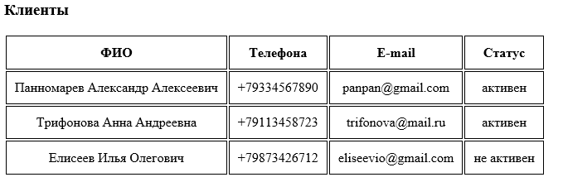

**Преобразование в формат HTML**

<!DOCTYPE html>

<html>

<head>

<meta charset="UTF-8">

<title>Сервис заказа картин</title>

<meta name="viewport" content="width=device-width, initial-scale=1.0">

<link rel="stylesheet" href="style.css">

</head>

<body>

<div class="container-fluid">

<div class="row">

<div class="col-xs-12" id="main-container">

<div class="start-page">

<p class="p-start">Сервис заказа картин</p></br>

<div class="button"><a href="clients.html" class="a-start">клиенты</a></div>

<div class="button"><a href="artists.html" class="a-start">художники</a></div>

<div class="button"><a href="preorders.html" class="a-start">предзаказы</a></div>

<div class="button"><a href="orders.html" class="a-start">заказы</a></div>

</div>

</div>

</div>

</div>

</body>

</html>

<!DOCTYPE html>

<html>

<head>

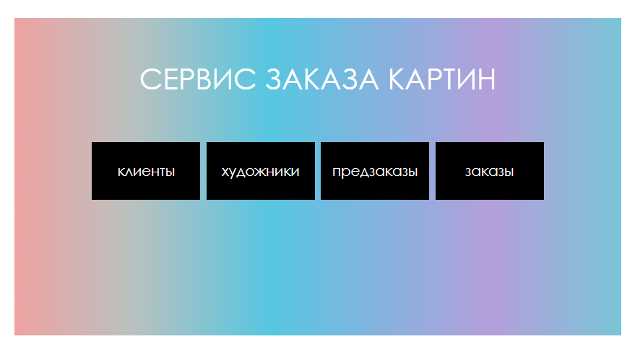

<meta charset="UTF-8">

<title>Клиенты</title>

<meta name="viewport" content="width=device-width, initial-scale=1.0">

<link rel="stylesheet" href="style.css">

</head>

<body><div class="container-fluid">

<div class="row">

<div class="col-xs-12" id="main-container">

<div class="main">

<p class="p-page">Клиенты</p>

<table class="table-cl">

<tr>

<th>ФИО</th>

<th>Телефона</th>

<th>E-mail</th>

<th>Статус</th>

</tr>

<tr>

<td>Панномарев Александр Алексеевич</td>

<td>+79334567890</td>

<td>panpan@gmail.com</td>

<td>активен</td>

</tr>

<tr>

<td>Трифонова Анна Андреевна</td>

<td>+79113458723</td>

<td>trifonova@mail.ru</td>

<td>активен</td>

</tr>

<tr>

<td>Елисеев Илья Олегович</td>

<td>+79873426712</td>

<td>eliseevio@gmail.com<</td>

<td>не активен</td>

</tr>

</table>

<div class="back"><a href="index.html" class="a-back">назад</a></div>

</div>

</div>

</div>

</div>

</body>

</html>

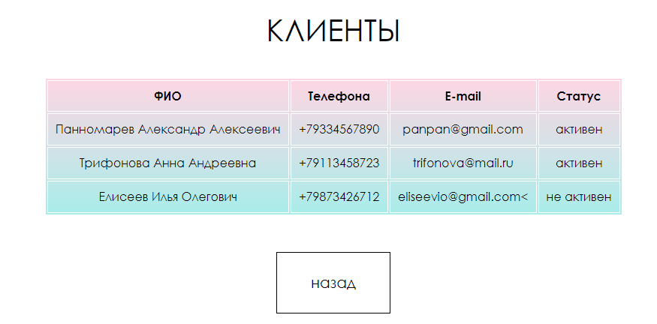

**Пример №2. Вывести информацию о художниках**

<?xml version="1.0" encoding="UTF-8"?>

<xsl:stylesheet version="1.0" xmlns:xsl="http://www.w3.org/1999/XSL/Transform">

<xsl:template match="/artists">

<html>

<head>

<title>Художники</title>

<style type="text/css">

table{

background-image: linear-gradient(to top, #fff1eb 0%, #ace0f9 100%);

}

td, th{

border: 1px solid white;

text-align: center;

padding: 10px;

}

</style>

</head>

<body>

<h3> Художники </h3>

<table>

<tr>

<th>ФИО</th>

<th>Телефона</th>

<th>E-mail</th>

<th>Опыт работы</th>

<th>Достижения</th>

<th>Статус</th>

<th>Стили</th>

<th>Жанры</th>

<th>Техники</th>

<th>Материалы</th>

</tr>

<xsl:for-each select = "artist">

<tr>

<td><xsl:value-of select = "fullname"/></td>

<td><xsl:value-of select = "phone-number"/></td>

<td><xsl:value-of select = "e-mail"/></td>

<td><xsl:value-of select = "work-experience"/></td>

<td><xsl:value-of select = "achievements"/></td>

<td><xsl:value-of select = "status"/></td>

<xsl:for-each select="portfolio">

<td><xsl:value-of select="styles"/></td>

<td><xsl:value-of select="genres"/></td>

<td><xsl:value-of select="technicians"/></td>

<td><xsl:value-of select="material"/></td>

</xsl:for-each>

</tr>

</xsl:for-each>

</table>

</body>

</html>

</xsl:template>

</xsl:stylesheet>

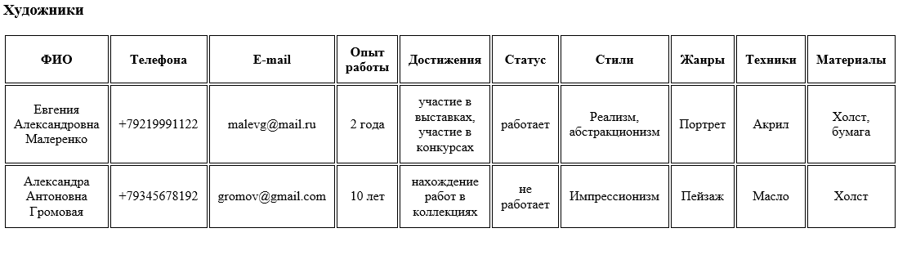

**Преобразование в формат HTML**

<!DOCTYPE html>

<html>

<head>

<meta charset="UTF-8">

<title>Художники</title>

<meta name="viewport" content="width=device-width, initial-scale=1.0">

<link rel="stylesheet" href="style.css">

</head>

<body>

<div class="container-fluid">

<div class="row">

<div class="col-xs-12" id="main-container">

<div class="main">

<p class="p-page">Художники</p>

<table class="table-art">

<tr>

<th>ФИО</th>

<th>Телефона</th>

<th>E-mail</th>

<th>Опыт работы</th>

<th>Достижения</th>

<th>Статус</th>

<th>Стили</th>

<th>Жанры</th>

<th>Техники</th>

<th>Материалы</th>

</tr>

<tr>

<td>Евгения Александровна Малеренко</td>

<td>+79219991122</td>

<td>malevg@mail.ru</td>

<td>2 года</td>

<td>участие в выставках, участие в конкурсах</td>

<td>работает</td>

<td>Реализм, абстракционизм</td>

<td>Портрет</td>

<td>Акрил</td>

<td>Холст, бумага</td>

</tr>

<tr>

<td>Александра Антоновна Громовая</td>

<td>+79345678192</td>

<td>gromov@gmail.com</td>

<td>10 лет</td>

<td>нахождение работ в коллекциях</td>

<td>не работает</td>

<td>Импрессионизм</td>

<td>Пейзаж</td>

<td>Масло</td>

<td>Холст</td>

</tr>

</table>

<div class="back"><a href="index.html" class="a-back">назад</a></div>

</div>

</div>

</div>

</div>

</body>

</html>

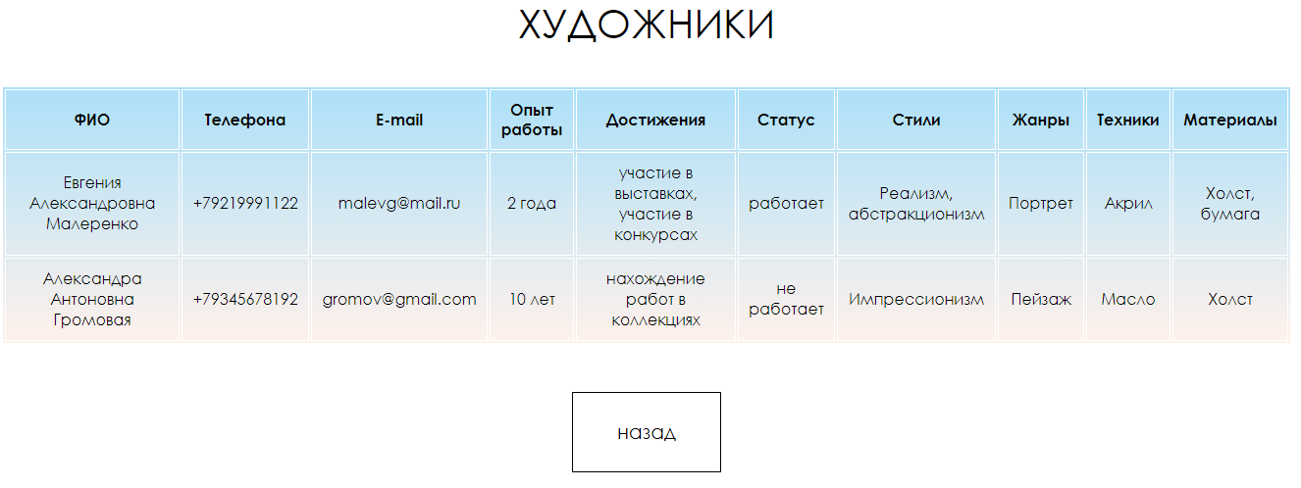

**Пример №3. Вывести информацию о заказах**

<?xml version="1.0" encoding="UTF-8"?>

<xsl:stylesheet version="1.0" xmlns:xsl="http://www.w3.org/1999/XSL/Transform">

<xsl:template match="/orders">

<html>

<head>

<title>Заказы</title>

<style type="text/css">

td, th{

border: 1px solid black;

text-align: center;

padding: 10px;

}

</style>

</head>

<body>

<h3> Заказы </h3>

<table>

<tr>

<th>Номер заказа</th>

<th>Количество копий</th>

<th>Статус</th>

<th>Предоплата</th>

<th>Дата внесения предоплаты</th>

<th>Вся сумма</th>

<th>Дата внесения всей суммы</th>

<th>Дата начала работы</th>

<th>Дата окончания работы</th>

<th>ID клиента</th>

<th>ID художника</th>

<th>ID предзаказа</th>

</tr>

<xsl:for-each select = "order">

<tr>

<td><xsl:value-of select = "number"/></td>

<td><xsl:value-of select = "copies-count"/></td>

<td><xsl:value-of select = "status"/></td>

<xsl:for-each select = "cost">

<td><xsl:value-of select = "prepayment"/></td>

<td><xsl:value-of select = "prepayment-date"/></td>

<td><xsl:value-of select = "all-payment"/></td>

<td><xsl:value-of select = "all-payment-date"/></td>

</xsl:for-each>

<xsl:for-each select = "work-date">

<td><xsl:value-of select = "start-date"/></td>

<td><xsl:value-of select = "end-date"/></td>

</xsl:for-each>

<td><xsl:value-of select = "customer-id/@id"/></td>

<td><xsl:value-of select = "artist-id/@id"/></td>

<td><xsl:value-of select = "preorder-id/@id"/></td>

</tr>

</xsl:for-each>

</table>

</body>

</html>

</xsl:template>

</xsl:stylesheet>

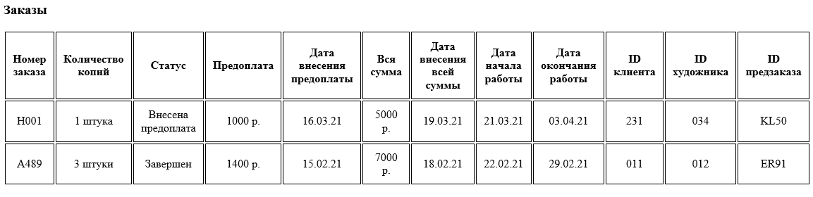

**Преобразование в формат HTML**

<!DOCTYPE html>

<html>

<head>

<meta charset="UTF-8">

<title>Заказы</title>

<meta name="viewport" content="width=device-width, initial-scale=1.0">

<link rel="stylesheet" href="style.css">

</head>

<body>

<div class="container-fluid">

<div class="row">

<div class="col-xs-12" id="main-container">

<div class="main">

<p class="p-page">Заказы</p>

<table class="table-or">

<tr>

<th>Номер заказа</th>

<th>Количество копий</th>

<th>Статус</th>

<th>Предоплата</th>

<th>Дата внесения предоплаты</th>

<th>Вся сумма</th>

<th>Дата внесения всей суммы</th>

<th>Дата начала работы</th>

<th>Дата окончания работы</th>

<th>ID клиента</th>

<th>ID художника</th>

<th>ID предзаказа</th>

</tr>

<tr>

<td>H001</td>

<td>1 штука</td>

<td>Внесена предоплата</td>

<td>1000 р.</td>

<td>16.03.21</td>

<td>5000 р.</td>

<td>19.03.21</td>

<td>21.03.21</td>

<td>03.04.21</td>

<td>231</td>

<td>034</td>

<td>KL50</td>

</tr>

<tr>

<td>A489</td>

<td>3 штуки</td>

<td>Завершен</td>

<td>1400 р.</td>

<td>15.02.21</td>

<td>7000 р.</td>

<td>18.02.21</td>

<td>22.02.21</td>

<td>29.02.21</td>

<td>011</td>

<td>012</td>

<td>ER91</td>

</tr>

</table>

<div class="back"><a href="index.html" class="a-back">назад</a></div>

</div>

</div>

</div>

</div>

</body>

</html>

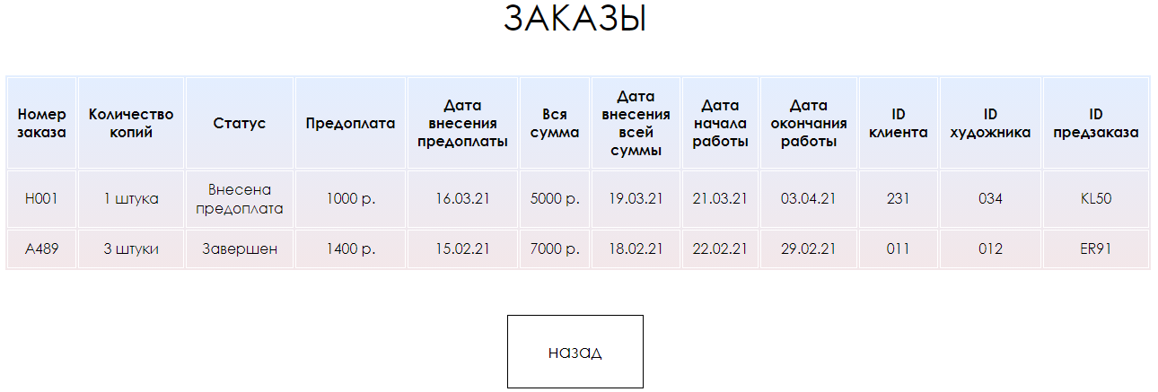

**Пример №4. Вывести информацию о предзаказах**

<?xml version="1.0" encoding="UTF-8"?>

<xsl:stylesheet version="1.0" xmlns:xsl="http://www.w3.org/1999/XSL/Transform">

<xsl:template match="/preorders">

<html>

<head>

<title>Предзаказы</title>

<style type="text/css">

td, th{

border: 1px solid black;

text-align: center;

padding: 10px;

}

</style>

</head>

<body>

<h3> Предзаказы </h3>

<table>

<tr>

<th>ID клиента</th>

<th>Стиль</th>

<th>Жанр</th>

<th>Техника</th>

<th>Материал</th>

<th>Ширина</th>

<th>Высота</th>

<th>Тип срока</th>

<th>Срок</th>

<th>Комментарий</th>

<th>Пример картины</th>

</tr>

<xsl:for-each select = "preorder">

<tr>

<td><xsl:value-of select = "customer-id/@id"/></td>

<td><xsl:value-of select = "style"/></td>

<td><xsl:value-of select = "genre"/></td>

<td><xsl:value-of select = "technique"/></td>

<td><xsl:value-of select = "material"/></td>

<xsl:for-each select = "picture-size">

<td><xsl:value-of select = "width"/></td>

<td><xsl:value-of select = "length"/></td>

</xsl:for-each>

<xsl:for-each select = "term">

<td><xsl:value-of select = "term-type"/></td>

<td><xsl:value-of select = "days-count"/></td>

</xsl:for-each>

<td><xsl:value-of select = "comment"/></td>

<td><xsl:value-of select = "picure"/></td>

</tr>

</xsl:for-each>

</table>

</body>

</html>

</xsl:template>

</xsl:stylesheet>

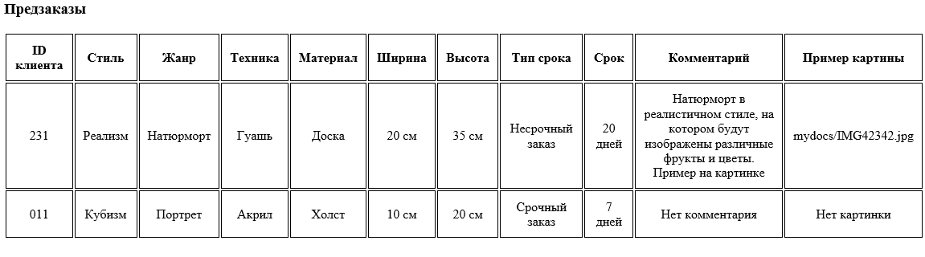

**Преобразование в формат HTML**

<!DOCTYPE html>

<html>

<head>

<meta charset="UTF-8">

<title>Предзаказы</title>

<meta name="viewport" content="width=device-width, initial-scale=1.0">

<link rel="stylesheet" href="style.css">

</head>

<body>

<div class="container-fluid">

<div class="row">

<div class="col-xs-12" id="main-container">

<div class="main">

<p class="p-page">Предзаказы</p>

<table class="table-pr">

<tr>

<th>ID клиента</th>

<th>Стиль</th>

<th>Жанр</th>

<th>Техника</th>

<th>Материал</th>

<th>Ширина</th>

<th>Высота</th>

<th>Тип срока</th>

<th>Срок</th>

<th>Комментарий</th>

<th>Пример картины</th>

</tr>

<tr>

<td>231</td>

<td>Реализм</td>

<td>Натюрморт</td>

<td>Гуашь</td>

<td>Доска</td>

<td>20 см</td>

<td>35 см</td>

<td>Несрочный заказ</td>

<td>20 дней</td>

<td>Натюрморт в реалистичном стиле. Пример на картинке</td>

<td>mydocs/IMG42342.jpg</td>

</tr>

<tr>

<td>011</td>

<td>Кубизм</td>

<td>Портрет</td>

<td>Акрил</td>

<td>Холст</td>

<td>10 см</td>

<td>20 см</td>

<td>Срочный заказ</td>

<td>7 дней</td>

<td>Нет комментария</td>

<td>Нет картинки</td>

</tr>

</table>

<div class="back"><a href="index.html" class="a-back">назад</a></div>

</div>

</div>

</div>

</div>

</body>

</html>

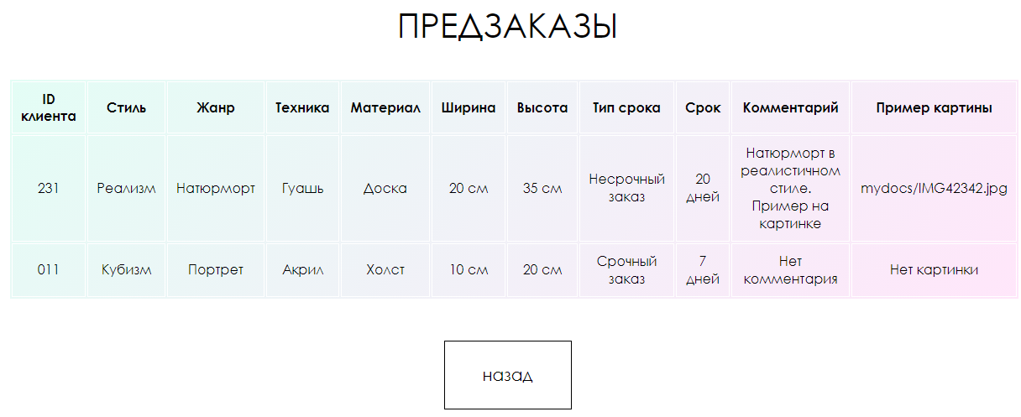

**Вывод**

В данной работе была описана информационная система и структура данных для работы Системы заказа картин. Были выделены сущности системы, построены UML-диаграммы. На основе построенной диаграммы были созданы отдельные XML-файлы, а затем для них написаны файлы в формате XSL, обеспечив тем самым вывод информации в удобном для пользователя виде. Далее XML и XSL были преобразованы в HTML для просмотра в браузере с использованием языка CSS для более удобного и красочного представления.